Отчет о проведенных мероприятиях в МБОУ СОШ с.Акуличи, посвященных воссоединению Крыма с Россией.
18 марта в рамках празднования годовщины вхождения в состав Российской Федерации Республики Крым и города Севастополя в МБОУ СОШ с.Акуличи прошли следующие тематические мероприятия: перед первым уроком была организована общешкольная линейка, посвящённая Дню воссоединения Крыма с Россией, были проведены классные часы и просмотрены видеоролики с целью воспитания у уч-ся патриотизма, уважения к истории своей страны, народов проживающих на территории Крыма.
- «Мы вместе» (1-4 классы)
-Крымская Весна. Возвращение Крыма в состав РФ(5-6 классы)
- Крымская Весна .Возвращение в родную гавань (7-9 классы)
-"Россия и Крым. Одна история, одна судьба" ( 10-11 классы).
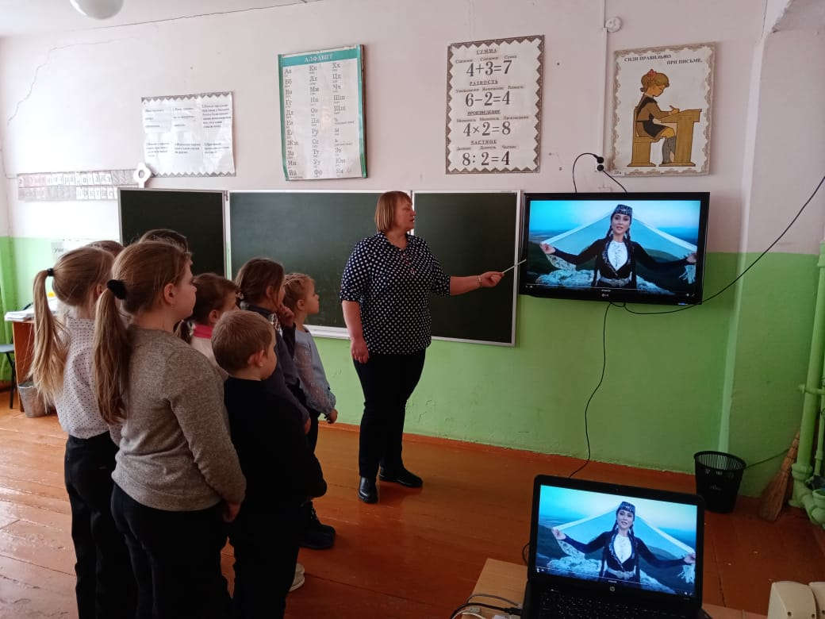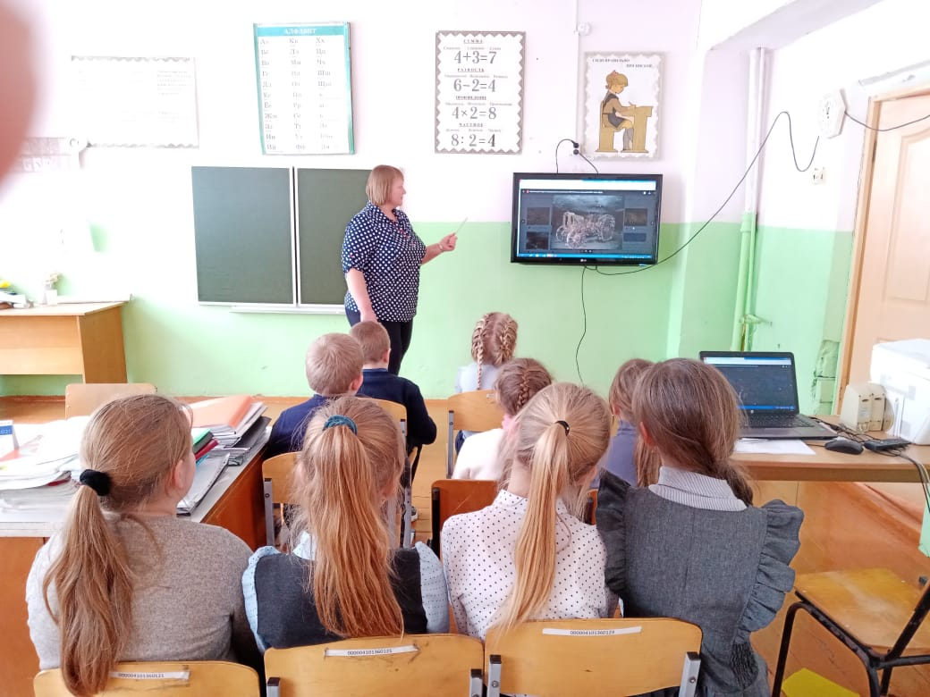
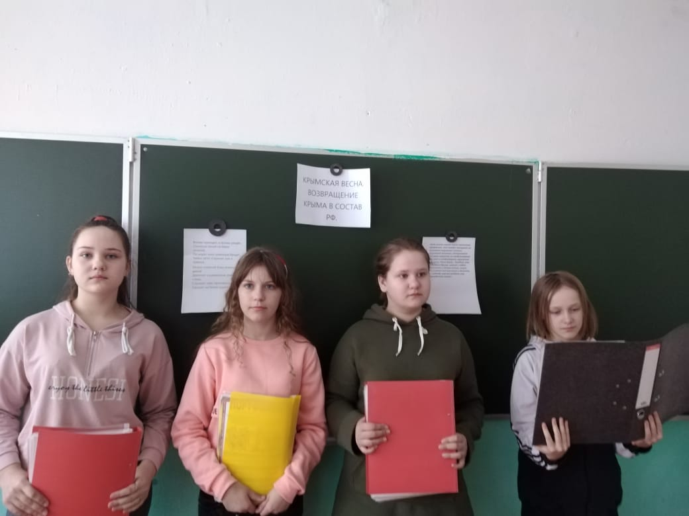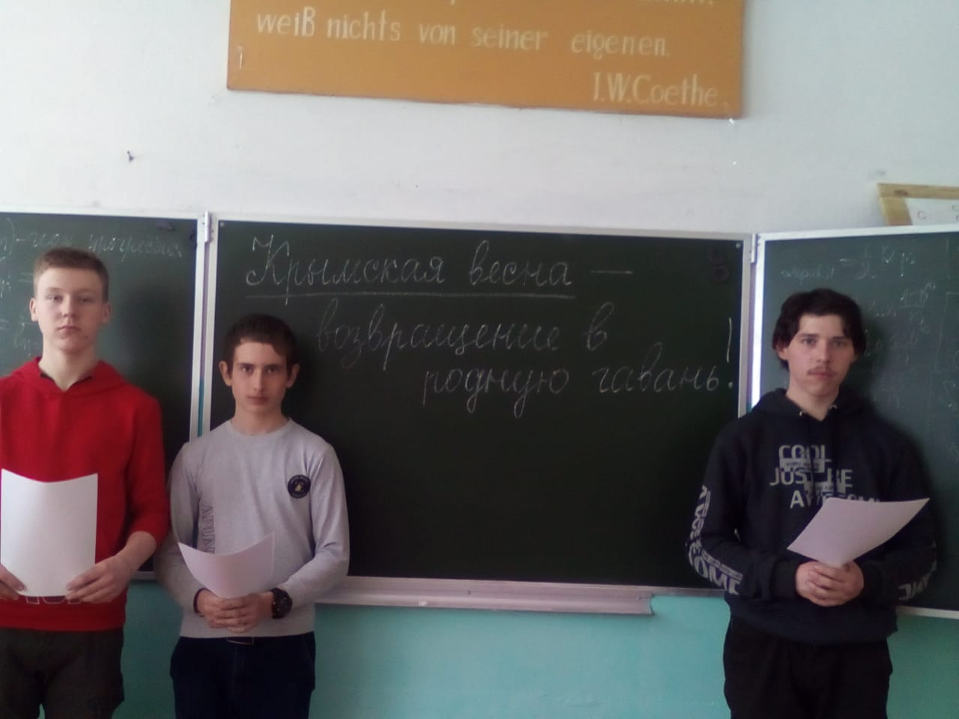
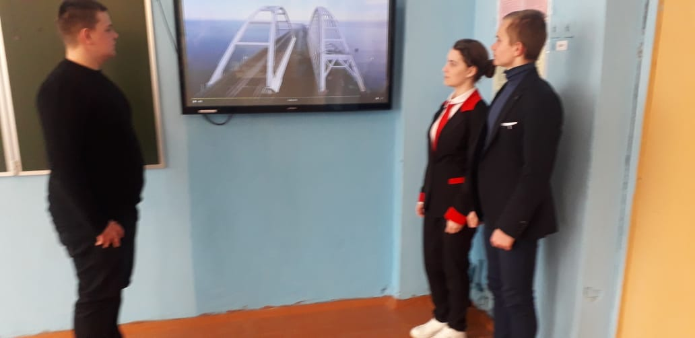

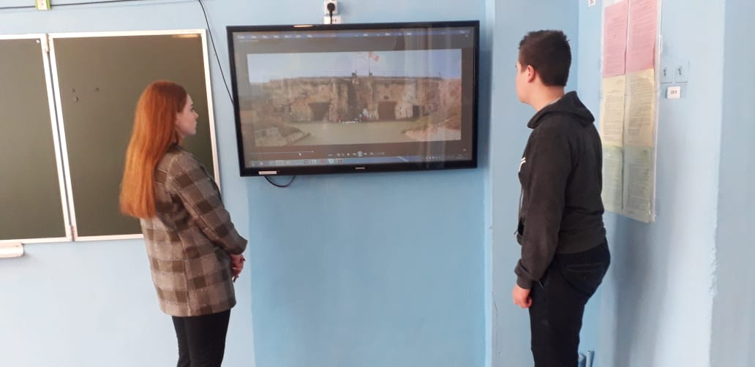
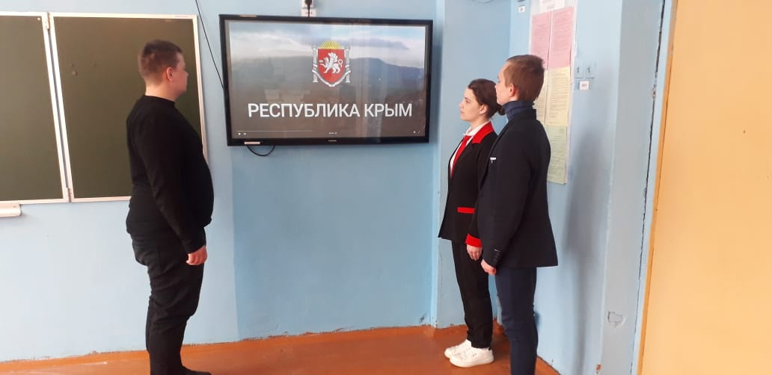
Мероприятия, посвященные единению наших народов, проводились с целью осмысления учащимися исторических событий и формирования патриотической и гражданской позиции у учащихся, а также с целью помочь подрастающему поколению разобраться с огромным потоком информации, касающейся ситуации в Крыму. Особое внимание уделялось роли Крыма и героической обороне Севастополя в Великой Отечественной войне. Подобные мероприятия позволили ученикам задуматься над происходящим, правильно расставить акценты и выработать собственную позицию.

Зам .дир. по ВР Сычикова В.П.

